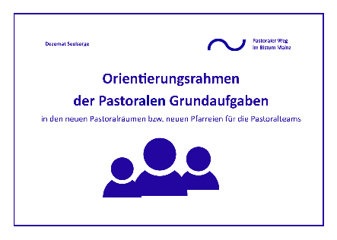
Rücklaufbogen
Nachdem Sie im Pastoralteam geklärt haben, wer künftig für einzelne
pastorale Grundaufgaben Verantwortung im Team übernimmt bzw.
dafür Sorge trägt, bitten wir Sie, den Rücklaufbogen zum Orientierungs-
rahmen an Michael Wagner-Erlekam, Bereichsleiter „Pastorale Räume
und Vollzüge“ im Dezernat Seelsorge gerne per E-Mail zu schicken.
Mail: seelsorge@bistum-mainz.de | Telefon: 06131 – 253 255
Postanschrift: Postfach 1560, 55005 Mainz

Funktionale Schwerpunkte | Name der Ansprechperson aus dem Pastoralteam | Mailadresse  sofern keine Bistumsmail-adresse verwendet wird
Diakonische Pastoral /
Option für die Armen

Glaubenszeugnis in Katechese und Verkündigung

Gottesdienstliches Leben
und Sakramente

Option für die Jugend

Option für die Familien

Option für ältere Menschen

Die Rückmeldung der Ansprechpersonen im Grundvollzug der „Gemeinschaft und lokalen Präsenz“ für einzelne Gemeinden ist für die Fachreferate nicht erforderlich.

